**استخراج و کاهش خودکار نقاط نشانه بر اساس هیستوگرام به همراه اعمال تبدیل B-Spline**

عبداله قنبری

*آزمایشگاه پردازش سیگنال و تصاویر پزشکی، دانشکده مهندسی برق شریف*

**چکیده –** *شناسایی و تصحیح جابجایی‌های ناهمگون پیکسل‌ها ناشی از حرکت بیمار همواره در تصاویر پزشکی مورد بحث بوده است. با فرض آنکه اغتشاشات صورت گرفته تصویر را به طور کلی دچار تغییر نمی‌کند از هیستوگرام به عنوان سریع‌ترین ابزار محاسبات در تصویر برای استخراج ویژگی کمک گرفته شد، سپس با معرفی بردار صفاتی برای هر پیکسل، از معیار شباهت تعریف شده نقاط متناظر شناسایی و در ادامه با استفاده از تبدیل B-Spline نقاط متناظر به هم نگاشت شده‌اند و این عمل تا تحقق شرط نزدیکی دو تصویر ادامه یافت. با اعمال الگوریتم بر روی تصویر اغتشاش یافته نشان داده شده است که با تعریف مجموع مربعات اختلاف دو تصویر به عنوان خطا، این مقدار از 0.0115 قبل از اعمال تبدیل به 0.0010 پس از 6 مرحله اعمال الگوریتم رسیده است. نتایج بدست آمده کارایی روش را در رفع خودکار اغتشاشات بدون دانش قبلی به اثبات می‌رساند.*

**کلمات کلیدی –** هیستوگرام، بردار صفات، استخراج ویژگی، B-Spline

1. **مقدمه**

انطباق تصاویر برای کاهش اغتشاشات یافت شده همواره در پردازش تصاویر مورد بحث بوده است. به ویژه در تصاویر پزشکی به علت حرکات بیمار طی عکس برداری جابجایی‌هایی به صورت ناهمگون در تصویر دیده می‌شود به گونه ای که امکان مطالعه روند گسترش بیماری در مطالعات دراز مدت با استفاده از مقایسه تصاویر امری دشوار بوده است.

انطباق تغییرپذیر در تصاویر پزشکی بیش از دو دهه مورد مطالعات موضوعی قرار گرفته است. روش‌های انطباق زیادی توسعه یافته‌اند که به طور کلی آن‌ها را می‌توان به سه دسته‌ی اصلی تقسیم کرد. دسته ای از این مقالات به کل تصویر به عنوان یک کل واحد نگاه می‌کنند و با یافتن تبدیلی سعی در حداقل کردن معیار تعریف شده در دو تصویر برای انطباق تصاویر مبدأ و مقصد توجه می‌کنند[1-3]، این گروه، به عنوان مثال، از نگاشت‌های مبتنی بر شدت تصاویر بهره برده است. دسته‌ی دوم در تصاویر مبدأ و مقصد به دنبال نقاط نشانه ای که متناظر یکدیگر باشند می‌گشت و در نهایت تبدیل را به تناسب انتخاب می‌کرد تا این نقاط نشانه را به یکدیگر بنگارد[4-6]، این الگوریتم‌ها در نحوه‌ی استخراج و نیز در میزان تعامل کاربر و همچنین نوع تبدیل اعمالی با یکدیگر متفاوتند. دسته‌ی آخر از الگوریتم‌های انطباق با تعریف بردار صفاتی برای کل تصویر و تعریف معیاری برای جابجایی پیکسل‌ها و بهینه سازی این معیار تصویر مبدأ را تغییر شکل می‌دهند[7-8].

در مقاله حاضر از ویژگی بارز مقاله Shen که همان استفاده از سرعت هیستوگرام در محاسبه ویژگی و همچنین تعریف صورت گرفته برای بردار صفات، که مقایسه نقاط برای تشخیص نقاط متناظر را تسهیل می‌کند، کمک گرفته شده است. بعلاوه بجای استفاده از فرایند زمان‌بر و پیچیده بهینه سازی در الگوریتم‌های انطباق بکار گرفته شده در[7و8] که همان‌گونه که در [8] گفته شده است بر اساس جستجو انجام می‌شده است از تبدیل B-Spline به عنوان فرایندی با پیچیدگی کمتری بهره برده شده است.

در ادامه در بخش 2 به بررسی روش استفاده شده در دو گام شامل تعریف بردار صفات و نحوه‌ی عملکرد تبدیل غیر صلب B-Spline می‌پردازیم و در بخش 3 چگونگی پیاده سازی به همراه یافته‌ها را به نمایش می‌گذاریم و در بخش آخر یعنی بخش چهارم به بحث و بررسی نتایج به دست آمده می‌پردازیم.

**II-روش‌ها**

الگوریتم را می‌توان در دو مرحله خلاصه کرد به گونه ای که در مرحله اول شباهت میان دو تصویر با استفاده از بردار صفات محاسبه شده، سنجیده می‌شود و در مرحله دوم تغییر شکل تصویر مبدأ با معیار های تعریف شده بر اساس شباهت به دست آمده در مرحله اول صورت می‌گیرد.

*الف) محاسبه بردار صفات*: بررسی شباهت میان دو تصویر از روی مقایسه ویژگی‌های بدست آمده از هیستوگرام می‌باشد. ویژگی‌های بدست آمده را می‌توان به دو دسته ویژگی تقسیم کرد دسته‌ی اول ویژگی‌های تصویر اصلی و دسته‌ی دوم ویژگی‌های حاصل از تصویری مشتقه از تصویر اصلی می‌باشد. تصویر دوم می‌تواند شامل لبه های تصویر، گرادیان و یا تعریف‌هایی دیگر از تصویر مبدأ باشد. مرحله‌ی اول یا همان بررسی شباهت دو تصویر در چند گام صورت می‌پذیرد، همان‌طور که در شکل(1) نیز نشان داده شده است در گام اول سه مقیاس از تصویر اصلی که هر یک با نسبت s=1,2,4 ، Down-sample شده‌اند به وجود می‌آوریم، همین عمل را برای تصویر لبه‌ها نیز انجام خواهیم داد. در هر یک از این تصاویر و برای هر یک از پیکسل‌های این تصاویر دایره ای به شعاع ثابت حول پیکسل مورد نظر خواهیم داشت که هیستوگرام مورد استفاده برای هر پیکسل فقط از ناحیه داخل دایره استفاده می‌کند. توجه داریم که شعاع دایره برای تمام تصاویر از جمله تصویر با مقیاس s=4 نیز ثابت است به این ترتیب هیستوگرام در هر مقیاس اطلاعات مشخصی از اطراف تصویر را به وسیله هیستوگرام حول آن نقطه به همراه خواهد داشت. به عبارت دیگر در این سه مقیاس به ترتیب اطلاعات جزیی، میانه و کلی با هم دیده می‌شود. در گام بعد از این هیستوگرام‌ها برای هر یک از 6 تصویر حاصل 3 ممان خواهیم داشت که شباهت هیستوگرام‌ها از روی مقایسه این ممان‌ها صورت می‌پذیرد. هر یک از ممان‌ها به صورت رابطه (1) از روی هیستوگرام تصاویر بدست خواهد آمد.

$m\left(v_{s},p\right)=\sum_{i}{i^{p}h_{s}\left(v_{s},i\right)}$ (1)

که در رابطه‌ی تعریف شده $h_{s}(v_{s},i)$ فراوانی بین iام و $p$ ممان هیستوگرام می‌باشد. با تعریف ممان به این صورت برای هر پیکسل در هر یک از این 6 تصویر سه ممان در نظر می‌گیریم و در نهایت ماتریسی از بردارهای ممان تصویر اصلی و تصویر مرزها در 3 مقیاس خواهیم داشت

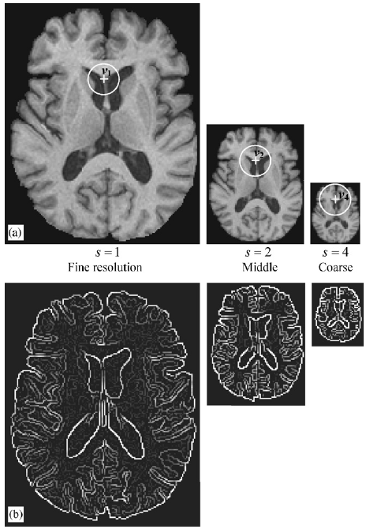

شکل-1: نحوه‌ی محاسبه هیستوگرام در رزولوشن های مختلف و برای دو تصویر اصلی و تصویر لبه‌ها

که در ماتریس $a(v)$ که نمایشگر ماتریس صفات پیکسل می‌باشد قرار می‌دهیم.

$$a\left(v\right)=[\left[a_{1}^{Hist}\left(v\right) b_{1}^{Bound}\left(v\right)\right],\left[a_{2}^{Hist}\left(v\right) b_{2}^{Bound}\left(v\right)\right],\left[a_{4}^{Hist}\left(v\right) b_{4}^{Bound}\left(v\right)\right]]$$

از بردار صفات حاصله از پیکسل *v،* برای مقایسه با پیکسل *u* از رابطه‌ی زیر بهره می‌گیریم که در واقع شباهت این دو را می‌سنجد.

$$m\left(a\left(v\right),a\left(u\right)\right)= \prod_{s}{(1-|b_{s}^{Bound}\left(u\right)-b_{s}^{Bound}\left(v\right) |}*\prod_{i}{\left(1-\left|a_{s,i}^{Hist}\left(u\right)-a_{s,i}^{Hist}\left(v\right)\right|\right)})$$

با تعریف هیستوگرام دایره ای در اطراف هر پیکسل می‌توان نشان داد که بردار صفات حاصله نسبت به چرخش تصویر مقاوم می‌باشند همچنین می‌توان با نرمالیزه کردن هیستوگرام‌ها ناهمگنی روشنایی در دو تصویر را برطرف کرد. تمایزپذیری نقاط توسط مقایسه ماتریس صفات دو پیکسل از تصویر صورت می‌پذیرد به عنوان مثال هر پیکسل از تصویر مبدأ با تمامی نقاط دیگر همان تصویر مقایسه شده است و تصویر حاصل به صورت یک تصویر رنگی نمایش داده شده است به گونه ای که نقاط قرمز رنگ نمایش دهنده بیشترین شباهت و متناظر با آن نقاط آبی کمترین شباهت را نشان می‌دهند (شکل‌2).

تصاویر حاصل در پیاده‌سازی الگوریتم نسبت به [8] نتایج بهتری را نشان می‌دهد که به علت به‌کارگیری ممان های بیشتر می‌باشد. در صورتی که از ممان های کمتری استفاده کنیم نقاط مشابه تصویر بسیار بیشتر خواهد شد به عنوان مثال با در نظر گرفتن تنها 2 ممان تصویر حاصل از میزان شباهت در شکل (3) نمایش داده شده است.

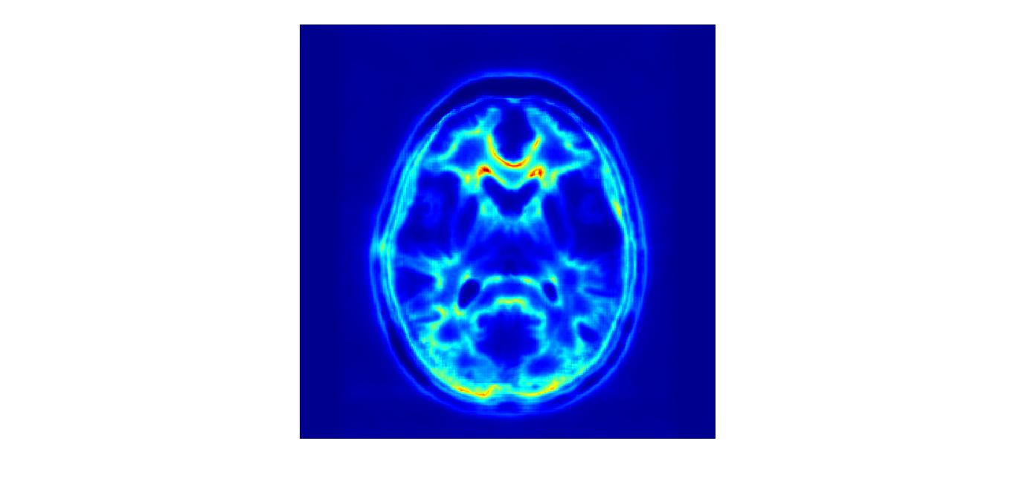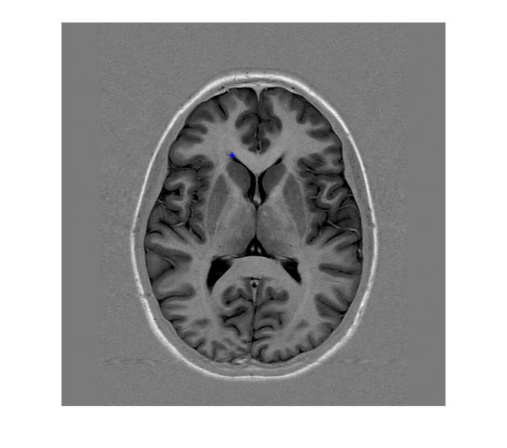

شکل-2: تصویر اولیه و نقطه‌ی مورد مقایسه(سمت چپ) و نمایش شباهت آن با بقیه نقاط تصویر به صورت یک تصویر کد شده رنگی (سمت راست)

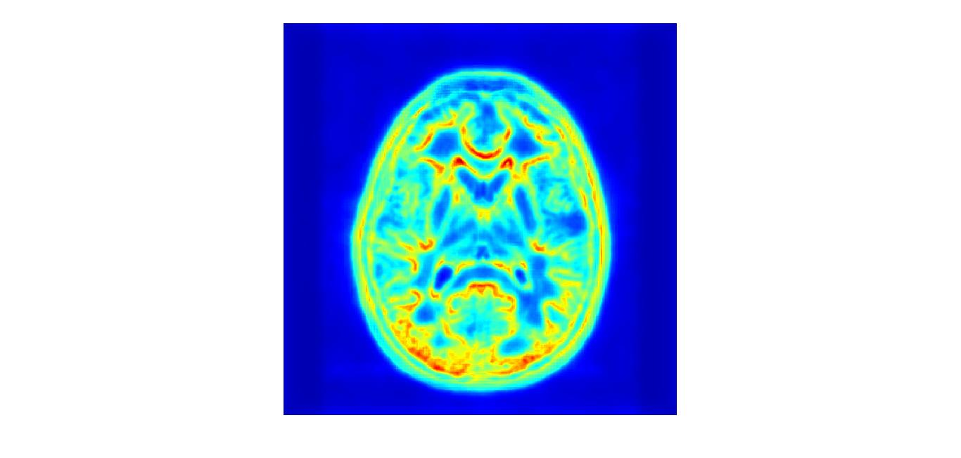

شکل-3: شباهت پیکسل منتخب با پیکسل‌های دیگر تصویر با استفاده از 2 ممان

در شکل (4) تنها از تصویر S=2 یعنی همان تصویر میانه استفاده شده که همان‌گونه که نشان داده شده است توانایی تمایز پذیری به خوبی استفاده از هر سه تصویر را ندارد.

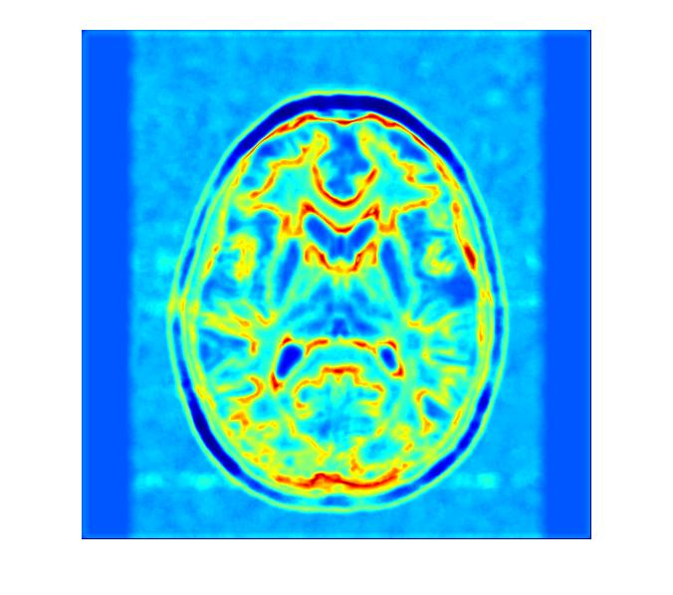

شکل-4: تمایز پذیری تنها با استفاده از اطلاعات تصویر میانه

ب) تبدیل غیر-صلب *B-Spline:* در اینجا از یک مدل تغییرپذیر فرم آزاد، FFD، بر پایه B-spline به عنوان ابزاری قدرتمند در تغییر شکل تصاویر بکار گرفته شده است. ایده اساسی مدل های مبتنی بر FFD، برایجاد یک مش‌بندی مستقل از ابعاد تصویر بر روی تصویر مبدا و مقصد می باشد که در انتها روش سعی دارد تا با تعریف یک تابع تناظری برقرار کند تا شباهت میان توری ثانویه و تبدیل یافته توری اولیه حداکثر شود و نیز تبدیل یک تبدیل هموار باشد[9].

ابتدا فضای دامنه تصویر را در دو بعد بصورت زیر تعریف می کنیم:

$$Ω=\{(x,y)|0≤x<X,0≤y<Y\}$$

در فضای تعریف‌شده یک مش از نقاط کنترلی با ابعاد $n_{x}×n_{y}$ به نام $ϕ$*تعریف می‌کنیم که نقاط با فاصله یکنواخت از یکدیگر قرار گرفته‌اند. بدین ترتیب می توانیم تبدیل $FFD$ مطلوب را به‌صورت ضرب ماتریسی نقاط کنترلی در تنسور‌های یک بعدی* B-spline تعریف‌شده در هر جهت بصورت رابطه‌ی زیر می باشد:

$$T\left(x,y\right)=\sum_{l=0}^{3}{\sum_{m=0}^{3}{B_{l}\left(u\right)B_{m}\left(v\right)ϕ_{i+l,j+m}}}$$

*که در رابطه‌ی بالا $j=\left\lfloor \frac{y}{n_{y}}\right\rfloor -1, i=\left\lfloor \frac{x}{n_{x}}\right\rfloor -1$ و $u=\frac{x}{n_{x}}-\left\lfloor \frac{x}{n_{x}}\right\rfloor$* ، $v=\frac{y}{n_{y}}-\left\lfloor \frac{y}{n_{y}}\right\rfloor$ می‌باشد و $B_{l}$ نشان دهنده *l*امین تابع پایه B-spline می‌باشد. که مقدار تبدیل یافته در هر نقطه مجموع مقادیر تبدیل در نقاط کنترل می باشد. برای برقراری شرط همواری نیز ترم جریمه ای بصورت زیر برای تبدیل در نظر گرفته شده است:

$$C_{smooth}=\frac{1}{S}\int_{0}^{X}{\int_{0}^{Y}{[{\left(\frac{d^{2}T}{dx^{2}}\right)}^{2}+{\left(\frac{d^{2}T}{dy^{2}}\right)}^{2}+2{\left(\frac{d^{2}T}{dxy}\right)}^{2}]dxdy}}$$

که در رابطه بالا S نشانگر سطح تصویر می‌باشد و ترم همواری بصورت ترم لاگرانژ در معادلات تبدیل ظاهر می شود.

الگوریتم زیر نمایشی از نحوه ی کارکرد روش مطرح شده را نشان می‌دهد.

|  |  |
| --- | --- |
| **Algorithm**: Automatic Histogram-based Landmarks Extraction and Reduction coped with B-spline Registration | |
| read two images;  static image multi-resolution and edge creation;  create features for each points of images in *2*;  **while** (*difference of two images $<$ pre-defined error*) **do**  moving image multi-resolution and edge creation;  create features for each points of images in *5*;  normalize features of *3* & *6 $;$*  define base point set;  find correspondent points of defined base points;  **if (** *distance(base, correspondent) < desired distance* **)**  keep base points and correspondent points;  **else**  delete base points and correspondent points;  **end if;**  apply B-Spline transform by remained;  moving image $←$ registered image  **end while;**  show the results; | 1 :  2 :  3 :  4 :  5 :  6 :  7 :  8 :  9 :  10:  11:  12:  13:  14:  15:  16:  17:  18: | |

**III-نتایج**

برای اعمال الگوریتم از تصویر اصلی به عنوان تصویر ثابت و نسخه ای که به صورت تصنعی در آن اغتشاش ایجاد شده، به عنوان تصویر متحرک استفاده شده است. اغتشاش به گونه‌ای است که جابجایی‌هایی را به صورت چرخش‌های ناهمگون در تصویر ایجاد کرده است. برای محاسبه بردار صفات از تصویر لبه که با لبه‌یاب Canny ایجاد شد، کمک گرفته‌ایم. شعاع محاسبه بردار صفات را به فاصله 8 پیکسل از نقطه مورد محاسبه در نظر گرفتیم به گونه ای که در تصویر با پایین‌ترین رزولوشن کماکان بتواند اطلاعات کلی تصویر را به نمایش بگذارد. لازم به ذکر است که بالا بردن شعاع به شدت سرعت الگوریتم را کاهش می‌دهد. همچنین برای بالاتر بردن سرعت تنها از 32 بین هیستوگرام استفاده شده است.

در ادامه، با روش بیان شده در قسمت قبل نقاطی را تعریف کردیم و در یک همسایگی مربعی به ضلع 10 پیکسل نقطه‌ای با بیشترین شباهت را پیدا کردیم و به عنوان نقطه‌ی متناظر نقطه‌ی اولیه ذخیره کردیم برای آنکه شرط همواری را نیز به گونه ای در تبدیل لحاظ کنیم از مجموعه نقاط حاصل تنها از نقاطی استفاده کردیم که فاصله اقلیدسی‌ای کمتر از 5 پیکسل با نقطه‌ی اولیه داشتند و نقاط دیگر را در محاسبه تبدیل دخالت نداده‌ایم.

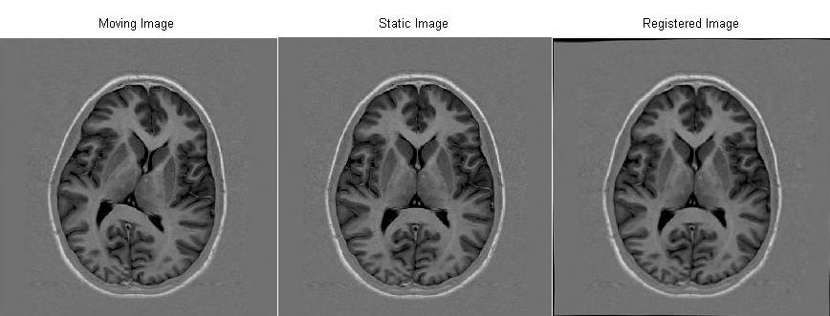

شکل-5: تصویر متحرک(چپ)، تصویر ثابت(وسط) و تصویر رجیستر شده(راست)

شکل (5) تصویر ثابت و متحرک را به همراه نسخه‌ی رجیستر شده به نمایش می‌گذارد که پس از 6 مرتبه تکرار الگوریتم حاصل شده است. برای بررسی دقیق‌تر کارایی الگوریتم یک نمایش رنگی از اختلافات تصویر نیز در شکل (6) به نمایش در آمده است. شکل (6) در واقع نمایشی از مربعات اندازه اختلاف میان تصویر ثابت و تصویر متحرک اولیه و همچنین تصور متحرک پس از 6 بار اجرای الگوریتم می‌باشد. نبود نقاط قرمز رنگ در تصویر سمت راست شکل (6) نشان از نبود اختلاف بزرگ میان دو تصویر خصوصاً در لبه‌ها می‌باشد.

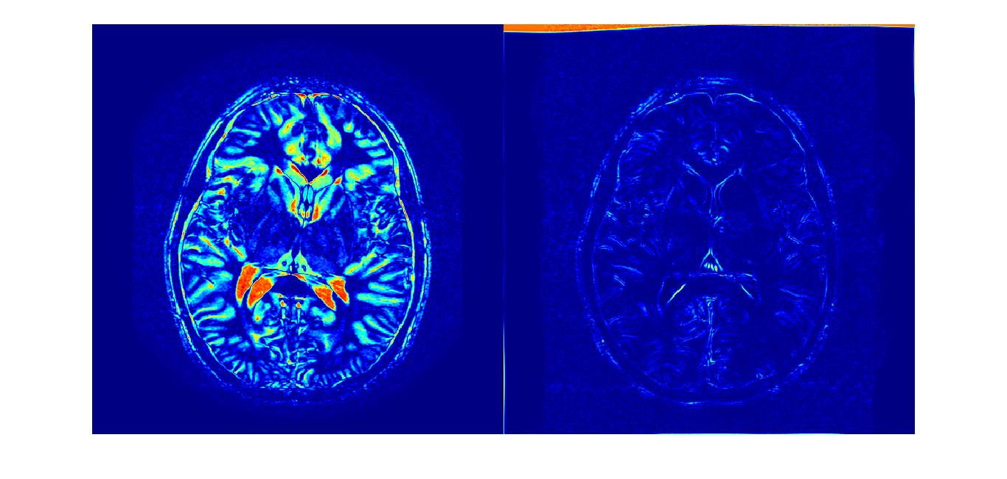

شکل-6: تفاوت تصویر ثابت و متحرک(چپ) و تفاوت تصویر ثابت و رجیستر شده (راست)

حال اگر بخواهیم مسئله را به صورت کمی بررسی کنیم، می‌توان خطا را به صورت مجموع مربعات اختلاف دو تصویر در نظر بگیریم همچنین نقاط حاشیه‌ای تصویر را که خطایی ناشی از جایی تصویر ایجاد می‌کنند از این تعریف مستثنی کنیم و با نرمالیزه کردن مقادیر عددی خطای حاصل برای تصاویر ثابت و متحرک این خطا برابر با 0.0115 بوده است که پس از اعمال انطباق در گام ششم این مقدار به 0.0010 رسیده است.

**IV-بحث و نتیجه‌گیری**

در مقاله حاضر به هدف اصلاح اغتشاشات شامل جابجایی‌های ناهمگون ناشی از حرکات ارگان عکس‌برداری‌شده، روشی مبتنی بر شناسایی خودکار نقاط نشانه وحذف برخی از این نقاط نشانه به هدف هموار‌سازی تبدیل صورت گرفته، ارائه شده است. مزیت عمده روش را می‌توان استخراج ویژگی های تصویر از هیستوگرام‌های محلی در ترکیب با استفاده از تبدیل غیر‌صلب B-Spline به همراه روش های عملی برای هموار‌سازی تبدیل عنوان کرد که توانسته با سرعت قابل قبولی این اغتشاشات را اصلاح کند. توانایی عمده روش را می توان در کاهش اغتشاشات ناشی از حرکت محلی ناهمگون بخشی از تصویر عنوان کرد. نتایج اعمال روش بر روی تصاویر حاصل از دو بیمار مختلف با ساختار های غیریکسان رضایت بخش نبوده است بنابراین می توان در کار‌های آینده، روش را برای اعمال به تصاویر حاصل از بیماران مختلف اصلاح کرد.

**V-References**

1. R. Gan, A.C.S. Chung, Multi-dimensional mutual information based robust image registration using maximum distance-gradientmagnitude, IPMI’05, Glenwood Springs, Colorado, USA, July 10–15, 2005, Lecture Notes in Computer Science, vol. 3565, pp. 210–221.
2. D. Rueckert, L.I. Sonoda, C. Hayes, D.L.G. Hill, M.O. Leach, D.J. Hawkes, Nonrigid registration using free-form deformations: application to breast MR images, IEEE Trans. Med. Imaging 18 (8) (1999) 712–721.
3. R. Bajcsy, R. Lieberson, M. Reivich, A computerized system for the elastic matching of deformed radiographic images to idealized atlas images, J. Comput. Assisted Tomography 7 (4) (1983) 618–625.
4. H. Chui, L. Win, R. Schultz, J. Duncan, A. Rangarajan, A unified feature registration method for brain mapping, Inf. Process. Med. Imaging 2001, pp. 300–314.
5. M. Vaillant, C. Davatzikos, Hierarchical matching of cortical features for deformable brain image registration, Lecture Notes in Computer Science: Information Processing in Medical Imaging, vol. 1613, June 1999, pp. 182–195.
6. K. Rohr, Image registration based on thin plate splines and local estimates of anisotropic landmark localization uncertainties, Lecture Notes in Computer Science: MICCAI’98, vol. 1496, 1999, pp. 1174–1183.
7. D. Shen, C. Davatzikos, HAMMER: hierarchical attribute matching mechanism for elastic registration, IEEE Trans. Med. Imaging 21 (11) (2002) 1421–1439.
8. D. Shen, “Image registration by local histogram matching,” Pattern Recognition. , vol. 40, pp. 1161–1172, 2007.
9. D.Rueckert, L.I.Sonoda, C.Hayes, D.L.Hill, M.O.Leach, and D.J.Hawkes, "Nonrigid registration using free-form deformations: application to breast MR images," IEEE Trans Med Imaging, vol. 18, pp. 712-721, 1999.